JOURNAL DU TAP

Chers parents,

Voilà notre petit journal du TAP pour clôturer le 2ème trimestre.

Merci d’avance à tous nos lecteurs.

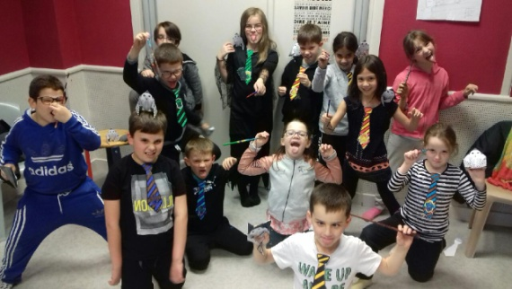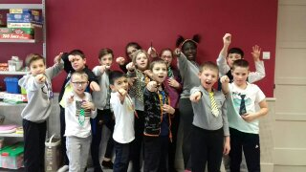

Au cours du 2ème trimestre nous avons continué les activités manuelles sur le thème
« HARRY POTTER » pour les CE et CM.
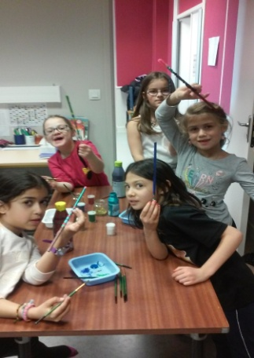
Nous avons réalisé : Des baguettes magiques
Des cravates
Des marques-pages
Des chouettes en origami
Des portes clés en plastique fou
Et enfin le Slime …

Le « slime » est une activité ludique qui permet de développer la créativité des enfants, mélanger, doser les ingrédients, jouer avec les couleurs et les paillettes. De plus, malaxer cette pâte visqueuse serait aussi un anti-stress !!!

Cette activité a beaucoup plu aussi bien aux garçons qu’aux filles. De plus, comme chacun s’efforce de réaliser la plus belle création, l’animation a permis aussi de forger leur esprit de compétition et leur personnalité.

C’est un exercice parfait pour les déconnecter du monde numérique où ils ont tendance à s’immerger.
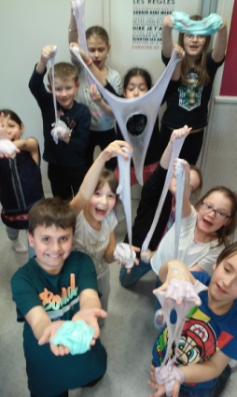
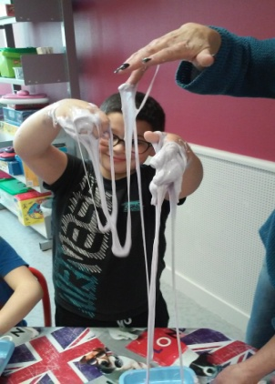
Chaque enfant est reparti avec sa pâte gluante et après plusieurs tests, la recette facile et rapide à mettre en place est donc :

« Lessive XTRA + colle blanche »

A vous chers parents de la mettre en place avec vos enfants pour un moment d’échange
en famille

SYLVIE & SABRINA

Chaque jour une nouvelle histoire pour les MS et GS. Le plaisir de réécouter les contes de Charles Perrault et la découverte des albums de Marlène Jobert plus actuels comme le « cartable magique » que tous les enfants aimeraient posséder bien sûr … !!!!!
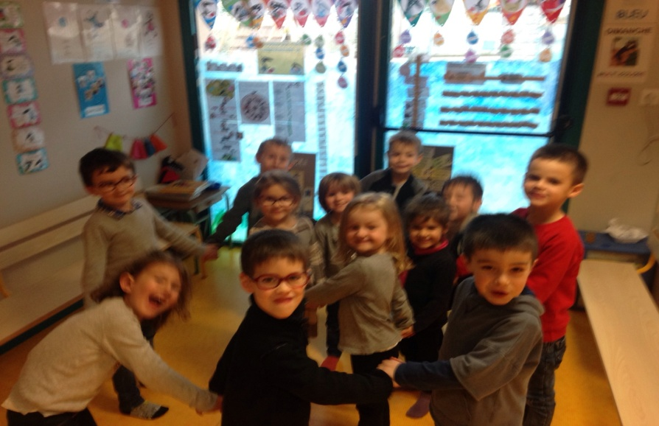
L’histoire se termine par une chanson que les enfants ont improvisée par une joyeuse petite danse.

BEATRICE R

Avec le groupe des CM1/CM2 :

Construction d’un labyrinthe dans une boîte en carton. Les enfants ont décoré la boîte avec du journal (La Montagne) puis fait le labyrinthe avec des pailles.

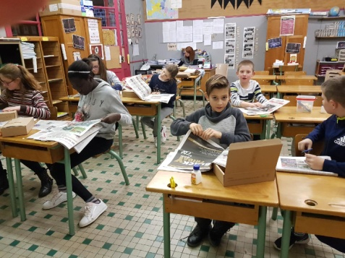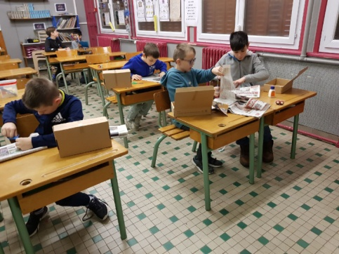

Avec le groupe ; CE2 / CE1 :

Ils ont découpé et collé des jeux de cartes. Ils ont pu découvrir le jeu des 5 familles du code de la route ainsi que le Dobble des mots.

Ensuite ils ont joué par petit groupe.

Pour pouvoir les transporter, ils ont décoré des boîtes en cartons.
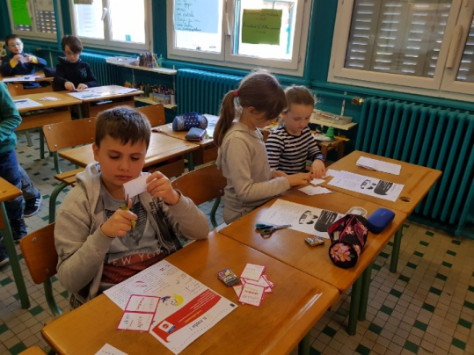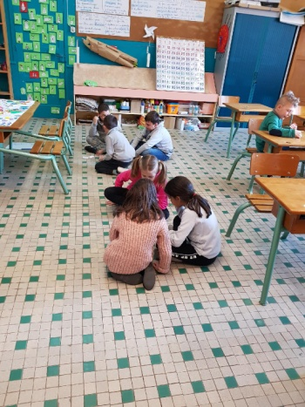

Ils ont aussi pu profiter du beau temps pour jouer dehors.

JULIE

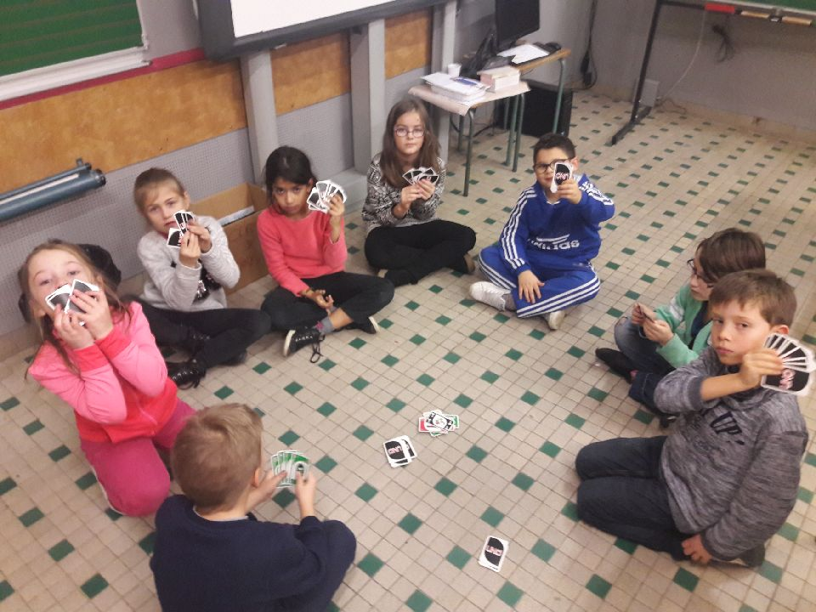
Dans la continuité du 1er trimestre, nous nous sommes amusés autour de jeux de société tels que les jeux de dame, d’échecs, le loup garou, le uno et bien d’autres encore …

Des ateliers de mimes pour les CE et la fabrication de crocodiles en papier pour les CP.
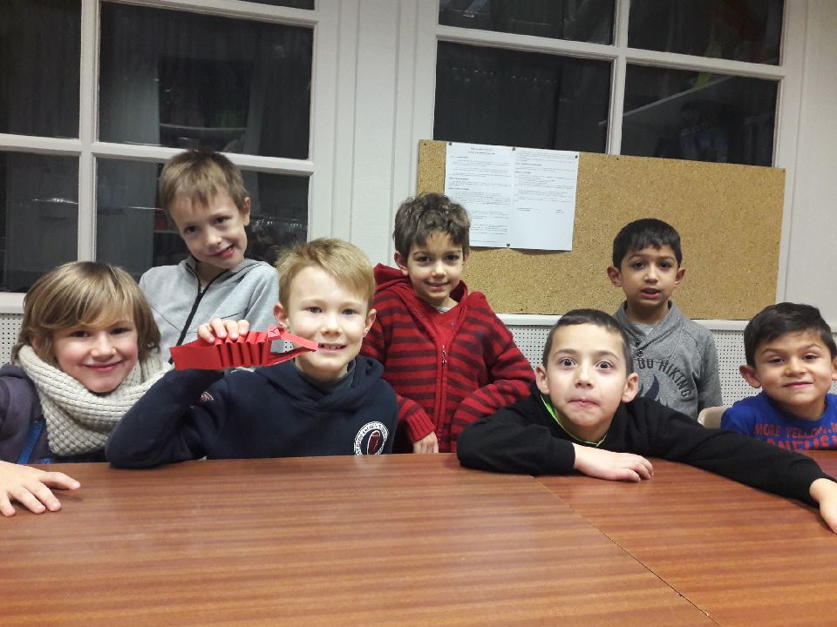

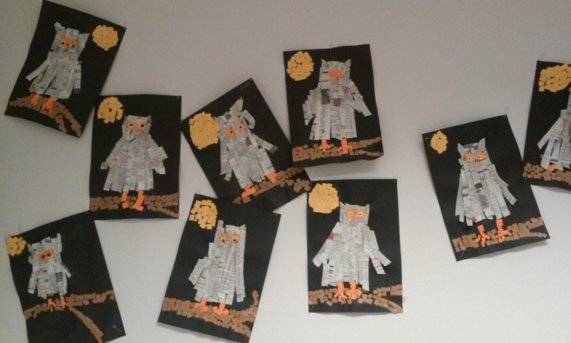

Divers ateliers « Arts plastiques » ont été réalisés

Tout ceci dans le but de partager des moments ludiques, pour apprendre à jouer en équipe, à respecter les règles, à développer leur imagination ...

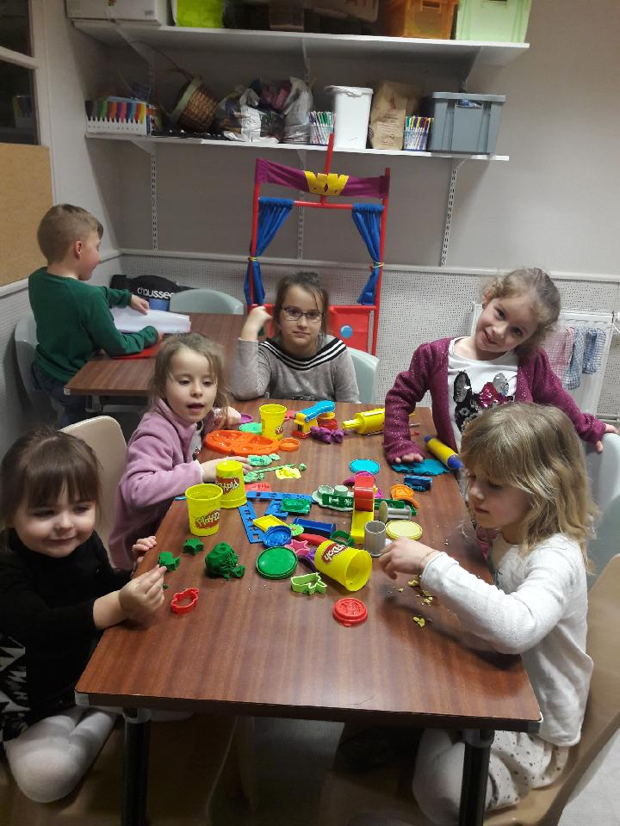
Pour les plus petits, de la motricité, de la pâte à modeler
et des coloriages

BEATRICE J & SOPHIE
La chasse aux œuf pendant le TAP

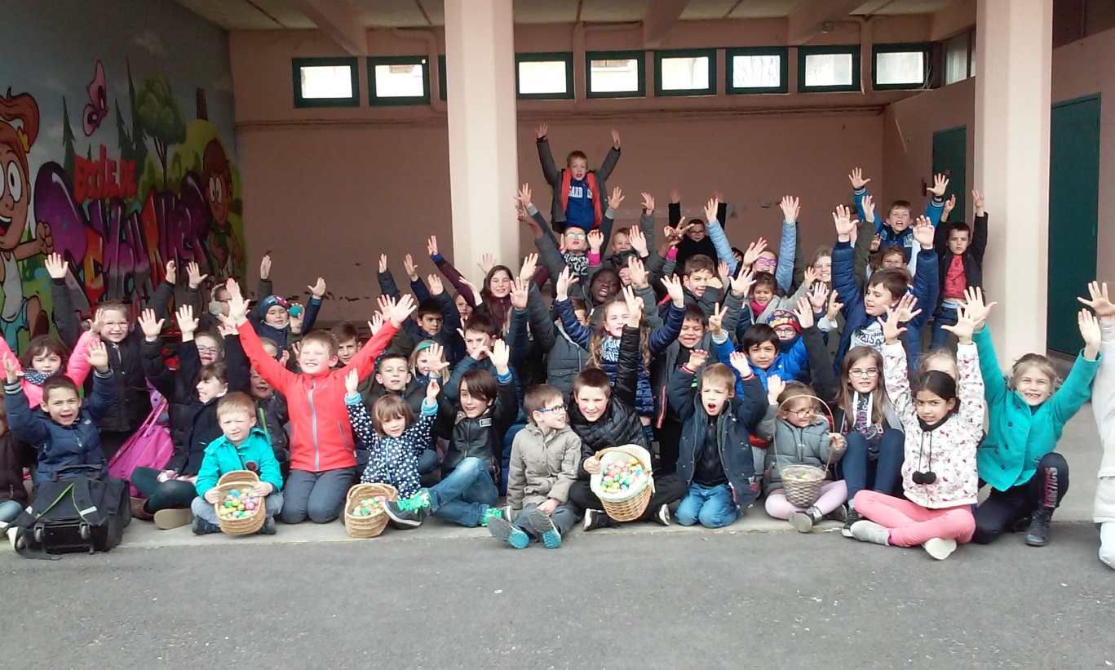

Une tradition que les enfants adorent car Pâques ne serait pas Pâques,
si ce grand rituel n’avait pas lieu…

Pour faire de cette fête un moment inoubliable avec vos enfants nous avons décidé d’organiser une chasse à l’œuf à la base de loisirs

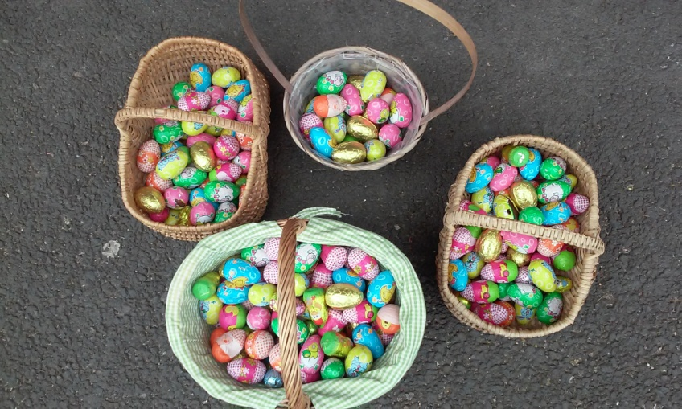

Au total 240 œufs en chocolat ont été ramassés et partagés avec tous les enfants inscrits au TAP

Nous remercions la Mairie et le Comité de gestion de cantine pour l’achat des œufs.

A très bientôt...

